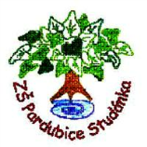
Projekt MŠMT ČR | EU PENÍZE ŠKOLÁM
Číslo projektu | CZ.1.07/1.4.00/21.2146
Název projektu školy | Inovace ve vzdělávání na naší škole ZŠ Studánka
Šablona III/2 | Inovace a zkvalitnění výuky prostřednictvím ICT

Tento materiál byl vytvořen v rámci projektu Operačního programu Vzdělávání pro konkurenceschopnost.

Sada č. XIII
Identifikátor sady: VY_32_INOVACE_Sada XIII _ SPř, DUM č.8
Vzdělávací oblast: Člověk a příroda
Vzdělávací obor: Přírodovědný seminář

Název: Člověk a zeleň
Autor: Ing. Andrea Hojková

Stručná anotace:
Materiál je určen k opakování tématu člověk a zeleň formou pracovního listu.

Metodické zhodnocení:
Materiál byl odpilotován 23.2.2012 v přírodovědném semináři pro 8. a 9. třídy. Jeho časová dotace je 1 vyučovací hodina a je vhodný i pro žáky s SVP.



ČLOVĚK A ZELEŇ

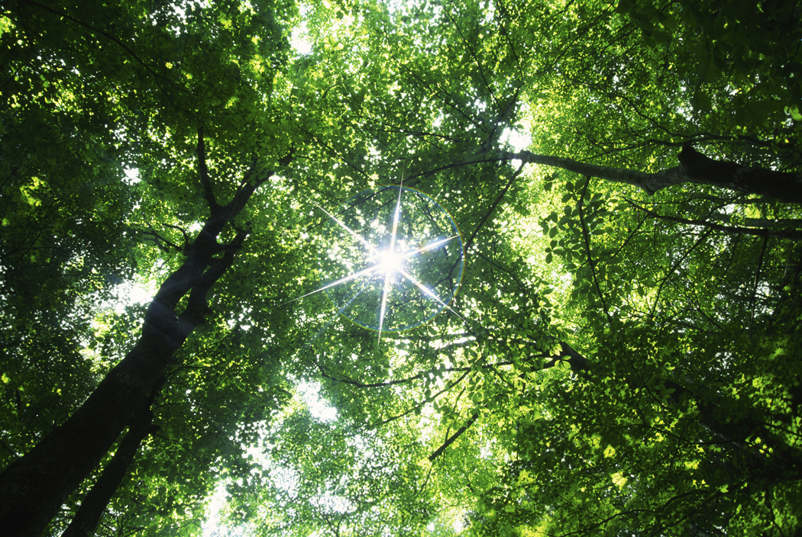

- Zamyslete se nad tím, kolik času průměrně trávíte v zeleni a kolik času v místech, kde žádné rostliny nejsou.

1 | 2 | 3 | 4 | 5 | 6
7 | 8 | 9 | 10 | 11 | 12
13 | 14 | 15 | 16 | 17 | 18
19 | 20 | 21 | 22 | 23 | 24

1 políčko = 1 hodina

Vybarvěte políčka

Hnědá barva = hodiny (případně jejich části, rozdělené na 1/4 nebo 1/2), které trávíte v uzavřených místnostech bez rostlin (1 polosuchá květina se nepočítá)

Světle zelená barva = hodiny, které trávíte v místech s trochou zeleně (několik rostlin v pokoji)

Tmavě zelená barva = hodiny, které trávíte v zeleni (les, park)

Proč je lepší být více času se zelenými rostlinami než bez nich? Jaký má zeleň význam a funkci?

- Zkuste odpovědět na otázky týkající se pěstování rostlin.

- Nabobtnáváním semen klíčení rostlin
a) zpomalíme
b) urychlíme
c) znemožníme

- Hydroponie je
a) pěstování rostlin v roztocích místo v půdě
b) pěstování rostlin téměř bez vody
c) pěstování rostlin pod vodou

- Mezi pnoucí rostliny patří
a) fazole
b) břečťan
c) povijnice

- Sukulent je rostlina
a) nesnášející sucho
b) odolná vůči suchu
c) vlhkomilná

- Kaktusy jsou původem
a) z Ameriky
b) z Afriky
c) z východní Asie

- Epifyt je
a) rostlina, která roste jen na určitém místě
b) rostlina, jejíž kořeny visí volně na vzduchu
c) rostlina, která nemá zelené listy

- Hřížení rostlin je
a) jev, kdy rostliny podepírají navzájem samy sebe, nepotřebují další oporu
b) roubování rostlin
c) umělé rozmnožování

- Chlorofyl je
a) zelené rostlinné barvivo
b) hnojivo podporující růst rostlin
c) umělé opylení

- Rostlinné řízky jsou
a) řezané květiny
b) části rostlin, které zakořeňujeme
c) odřezané suché části rostlin

- Kompost je
a) kompot z celých rostlin
b) zvláštní tvarovaný typ truhlíku
c) hnojivo ze zetlelých rostlinných zbytků

ŘEŠENÍ

- Zamyslete se nad tím, kolik času průměrně trávíte v zeleni a kolik času v místech, kde žádné rostliny nejsou.

1 | 2 | 3 | 4 | 5 | 6
7 | 8 | 9 | 10 | 11 | 12
13 | 14 | 15 | 16 | 17 | 18
19 | 20 | 21 | 22 | 23 | 24

1 políčko = 1 hodina

Vybarvěte políčka

Hnědá barva = hodiny (případně jejich části, rozdělené na 1/4 nebo 1/2), které trávíte v uzavřených místnostech bez rostlin (1 polosuchá květina se nepočítá)

Světle zelená barva = hodiny, které trávíte v místech s trochou zeleně (několik rostlin v pokoji)

Tmavě zelená barva = hodiny, které trávíte v zeleni (les, park)

Většina lidí ve městech tráví až ¾ svého času v uzavřených prostorech plných škodlivých látek a často při umělém osvětlení.

Proč je lepší být více času se zelenými rostlinami než bez nich? Jaký má zeleň význam a funkci?

Základní funkce rostlin: zvlhčení vzduchu v místnostech, pohlcení množství nepříznivých látek v ovzduší, estetický význam, výrobna kyslíku.

- Zkuste odpovědět na otázky týkající se pěstování rostlin.

- Nabobtnáváním semen klíčení rostlin
a) zpomalíme
b) urychlíme
c) znemožníme

- Hydroponie je
a) pěstování rostlin v roztocích místo v půdě
b) pěstování rostlin téměř bez vody
c) pěstování rostlin pod vodou

- Mezi pnoucí rostliny patří
a) fazole
b) břečťan
c) povijnice

- Sukulent je rostlina
a) nesnášející sucho
b) odolná vůči suchu
c) vlhkomilná

- Kaktusy jsou původem
a) z Ameriky
b) z Afriky
c) z východní Asie

- Epifyt je
a) rostlina, která roste jen na určitém místě
b) rostlina, jejíž kořeny visí volně na vzduchu
c) rostlina, která nemá zelené listy

- Hřížení rostlin je
a) jev, kdy rostliny podepírají navzájem samy sebe, nepotřebují další oporu
b) roubování rostlin
c) umělé rozmnožování

- Chlorofyl je
a) zelené rostlinné barvivo
b) hnojivo podporující růst rostlin
c) umělé opylení

- Rostlinné řízky jsou
a) řezané květiny
b) části rostlin, které zakořeňujeme
c) odřezané suché části rostlin

- Kompost je
a) kompot z celých rostlin
b) zvláštní tvarovaný typ truhlíku
c) hnojivo ze zetlelých rostlinných zbytků

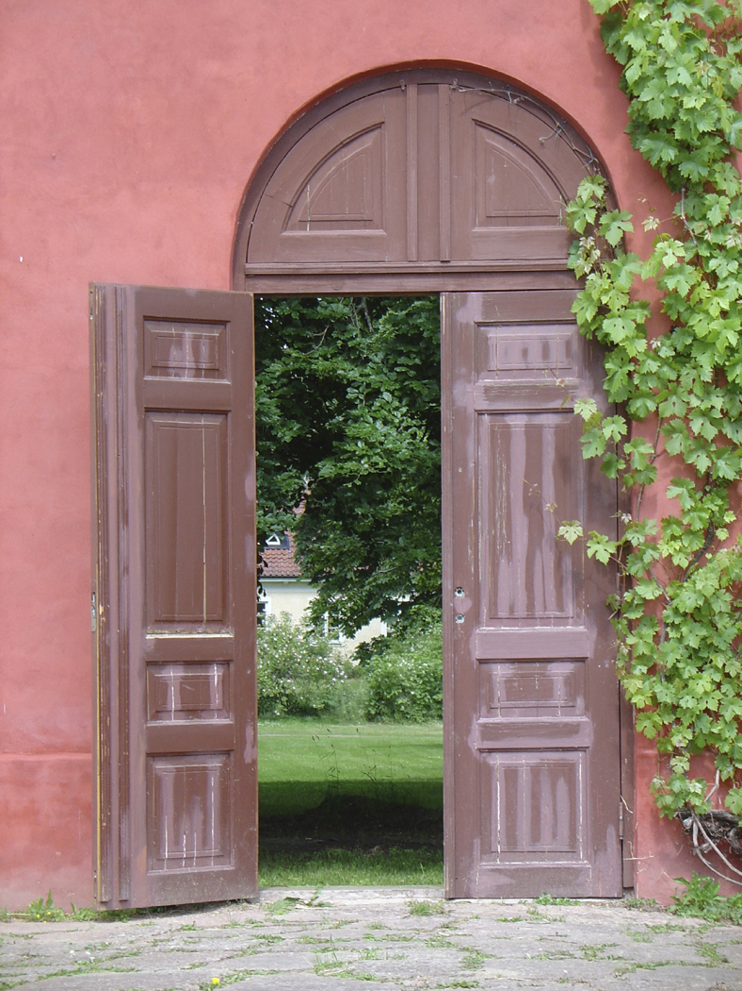

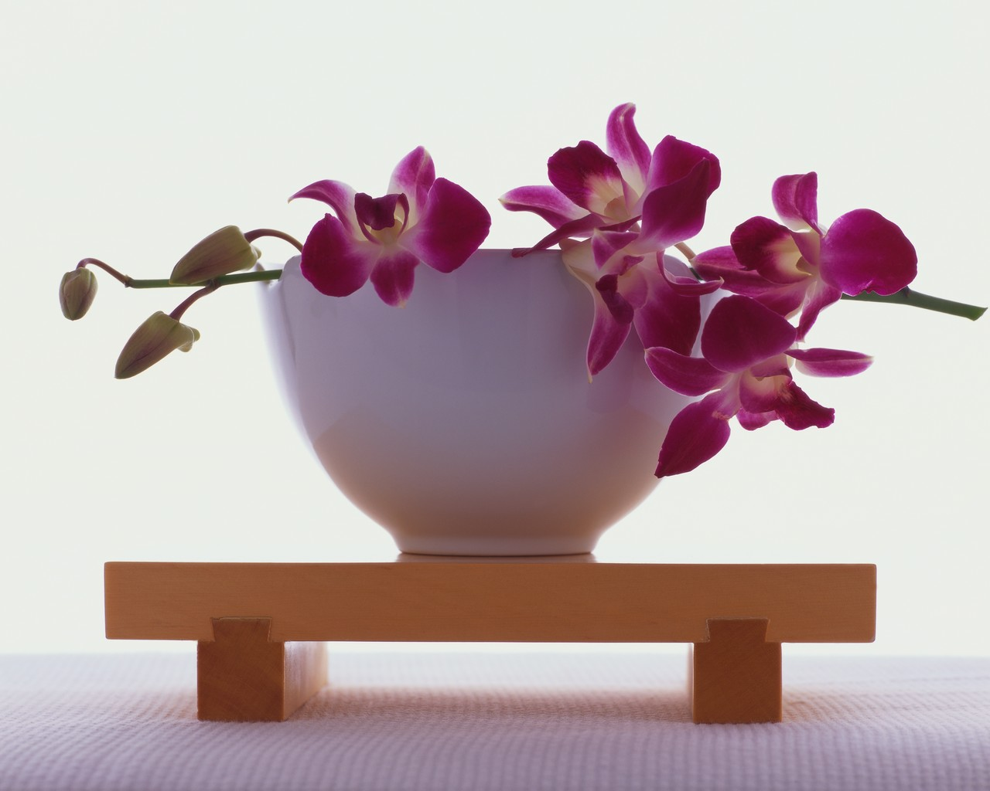

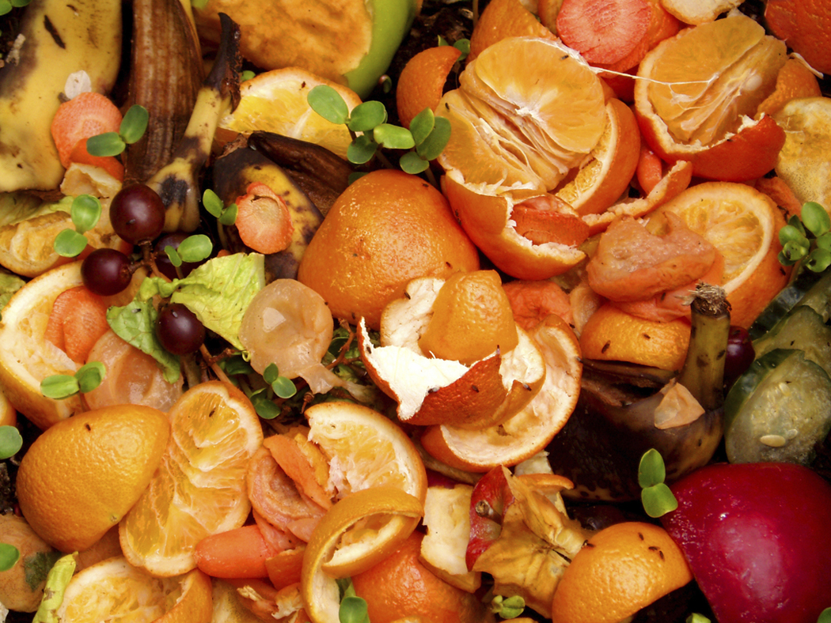

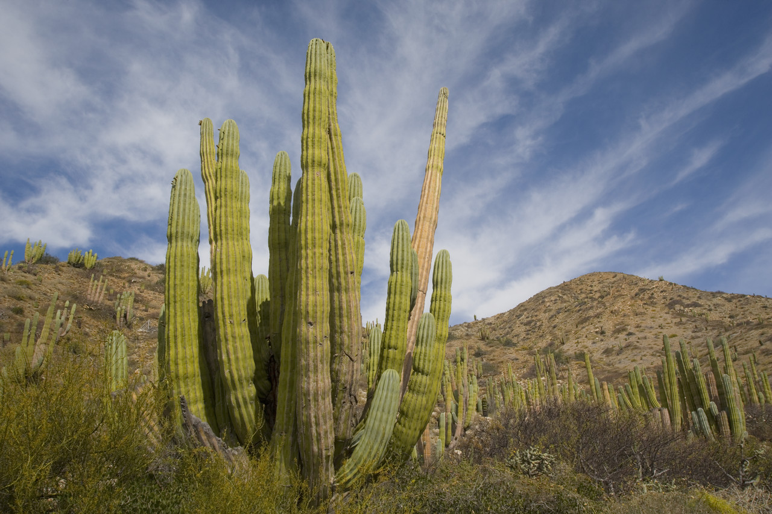

Použitá literatura

program Ekoškola 2007 od sdružení Tereza
obrázky poskytl Microsoft

